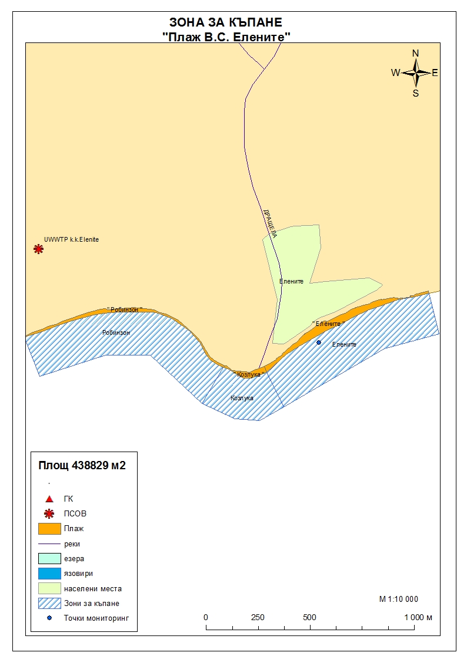
ЗОНА ЗА КЪПАНЕ„ BG3411511538002003 „Плаж В.С."Елените"
Класификация на водата за къпане
На база на резултатите от провеждания мониторинг на качеството на водата за къпане в зоната за последните четири години,съгласно изискванията на европейското законодателство, като водата може да бъде класифицирана в следните категории:

Мястото е идентифицирано като зона за къпане в Европейския съюз с пункт за вземане на проби, посочен на картата - Плаж В.С."Елените" - пред хотел "Роял Парк"

При провеждания мониторинг на водите за къпане до 2009г. не е установено превишаване на задължителните стойности по изследваните микробиологични показатели. През 2010г. и 2011г. изследваните микробиологични показатели съответстват на по-добрите (препоръчителните) стойности.
Разположената на изток от плажа р.Дращела е маловодна река и не се очаква да окаже влияние върху качеството на водата..

Компетентен орган: Регионална здравна инспекция – Бургас
телефони за сигнали: 056/ 807412, 056/ 816262
Интернет адрес на профила на водата за къпане: http://www.rzi-burgas.com/

Общо описание на зоната за къпане
В зона за къпане „Плаж В.С."Елените" е включен Плаж „Робинзон”. Разположен е в централната част на Черноморието на България, северно от гр.Несебър в землището на гр.Свети Влас, на около 4км. от населеното място. Дължина на бреговата линия 1111 м.
В зоната за къпане дъното e стръмно, променливо, покрито с пясък (80%) и камъни (20%).

ОТЛИЧНО

ДОБРО

ЗАДОВОЛИТЕЛНО

НЕЗАДОВОЛИТЕЛНО

Поле за поставяне временна забрана и предупреждения относно безопасността за ползване на водата за къпане

